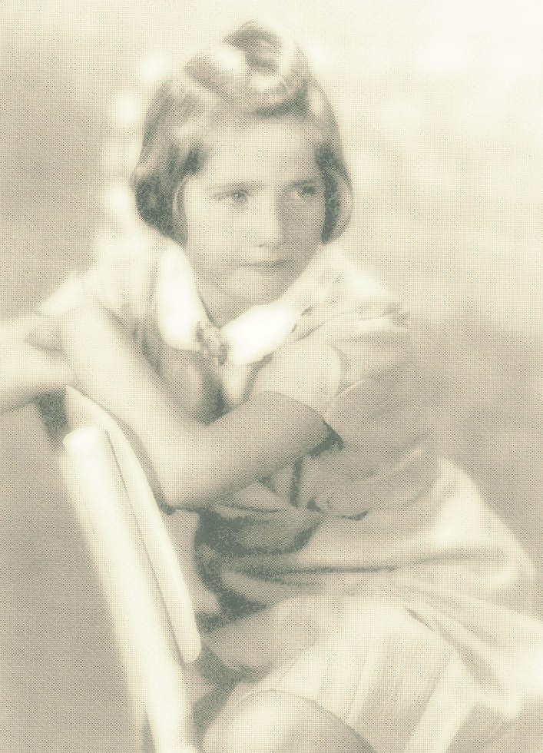
Muzejní rada MČ Praha 21 ve spolupráci
s občanským sdružením ARTAGENCY.CZ, Olešná 99, Nové Město na Moravě
Vás zvou na putovní výstavu

ZMAŘENÉ OSUDY
HANIN KUFŘÍK
(Příběh jednoho kufříku a jednoho zmařeného dívčího života)

Slavnostní vernisáž se koná v Újezdském muzeu
dne 13.4.2015 od 17 hodin

Vernisáže se zúčastní pan Toman Brod, renomovaný historik, význačný člen Židovské obce v Praze, autor knihy Ještě, že člověk neví, co ho čeká. Jako dítě prošel Terezínem, Osvětimí a pracovním táborem Gross–Rosen.

Program:
Hudební vystoupení žáků I. stupně Masarykovy ZŠ
Vystoupení pěveckého dívčího sboru Gymnázia Český Brod
Doprovodné výtvarné práce žáků I. a II. stupně Masarykovy ZŠ

Výstava potrvá od 13. do 24.4.2015
(v pracovních dnech po telefonické domluvě, tel. 602 660 684)

